Le nouvel emballage de transport et de stockage carton chainflex CASE S signé igus, pour un meilleur rangement des câbles dans un espace réduit
La famille chainflex CASE s'agrandit. Au chainflex CASE M vient maintenant s'ajouter un CASE S, plus petit pour les câbles fins, avec un gain de place de 50 % à la clé

Comment améliorer la logistique des tourets à câbles pour en stocker et en transporter le plus possible dans des espaces réduits ? Avec le nouveau chainflex CASE S de la société igus par exemple, qui résout les problèmes de place dans les entrepôts. Version plus petite du chainflex CASE M, le CASE S permet lui aussi le déroulement simple des câbles directement à partir du carton, dans l'entrepôt ou sur site. Il simplifie encore le stockage et le transport des câbles. Les clients gagnent ainsi 50 % de place sans renoncer aux avantages de la taille plus grande.

En lançant en 2020 son chainflex CASE M, le spécialiste des plastiques en mouvement igus offrait déjà pour ses câbles chainflex une solution logistique mise au point pour que les utilisateurs puissent réduire leurs frais de transport et d'entreposage. Le chainflex CASE est un carton réalisé en matériaux recyclables à 100 % qui permet le transport des tourets sans palette. La marchandise peut ainsi être envoyée par un service de livraison de colis. Le CASE sert aussi de système de stockage. Les câbles chainflex peuvent être déroulés directement du carton pour être coupés à la longueur souhaitée. Le nouveau chainflex CASE S facilite encore la mise en place rapide et économique d'un système d'entreposage compact de tourets de câbles. « Nous avons constaté qu'il existait aussi sur le marché une demande pour une solution plus compacte de stockage et de transport de câbles au mètre. Par exemple pour les câbles fins ou les petites longueurs », explique Benoit Melamed, Responsable Projets chainflex chez igus France. « Nous y avons réagi en proposant le CASE S, taille plus petite de notre emballage carton. Il nous permet de réduire l'emballage de 50 % et au client de gagner 50 % de place pour le stockage de ses câbles sur touret. »
Une manipulation simple, même sur site
Avec les chainflex CASE M et S, les clients n'ont pas besoin de système de rayonnages pour stocker leurs tourets de câbles. Les deux tailles étant compatibles, il leur suffit d'empiler les cartons pour constituer des entrepôts flexibles. Le CASE S, plus petit, permet maintenant d'optimiser encore l'entreposage. Et de réduire les coûts, pour les petites longueurs de câble, par rapport au chainflex CASE M avec sa contenance maximum de 200 mètres. Cette taille compacte offre aussi des avantages sur site. Le système d'entreposage chainflex est mobile et la petite taille permet un transport encore plus simple en voiture, pour une utilisation directe sur chantier par exemple. Le chainflex CASE S est déjà une solution logistique appréciée des techniciens de maintenance dans les usines. Placé sur un petit touret en carton plutôt que simplement mis en couronne, le câble permet une pose dans les chaînes porte-câbles sans être tordu, condition de base pour une longue durée de vie dans la chaîne.

Réapprovisionnement par code QR
Chaque carton est muni d'un code QR qui permet à l'utilisateur de se réapprovisionner sur Internet en quelques secondes, avec son smartphone, dès que la quantité restante de câble lui semble insuffisante. À la réduction des frais de port et de stockage vient ainsi s'ajouter celle des coûts de process. Plus de 850 câbles sont actuellement disponibles en chainflex CASE. La gamme chainflex, ce sont des câbles souples et robustes capables de faire face à des vitesses et des accélérations très élevées, à des courses longues et à des influences extérieures extrêmement difficiles dans des applications très variées. Ces câbles sont constamment soumis à des tests variés dans le laboratoire igus d'une superficie de 3 800 m², au cours desquels ils ont prouvé leur longue durée de vie. Les données ainsi obtenues permettent aussi de calculer leur durée de vie avec précision, en quelques clics avec l'outil en ligne. « Grâce aux résultats de nos nombreux tests et à plus de 30 ans d'expérience, nous pouvons offrir en toute bonne conscience à nos client une garantie allant jusqu'à 36 mois et/ou 10 millions de cycles pour nos câbles. igus est la première entreprise allemande à avoir fait valider cette promesse par l'organisme de contrôle « Underwriters Laboratories » (UL) mondialement réputé », ajoute Benoit Melamed.

Cliquer ici pour en apprendre plus sur le chainflex CASE S.

Légende :
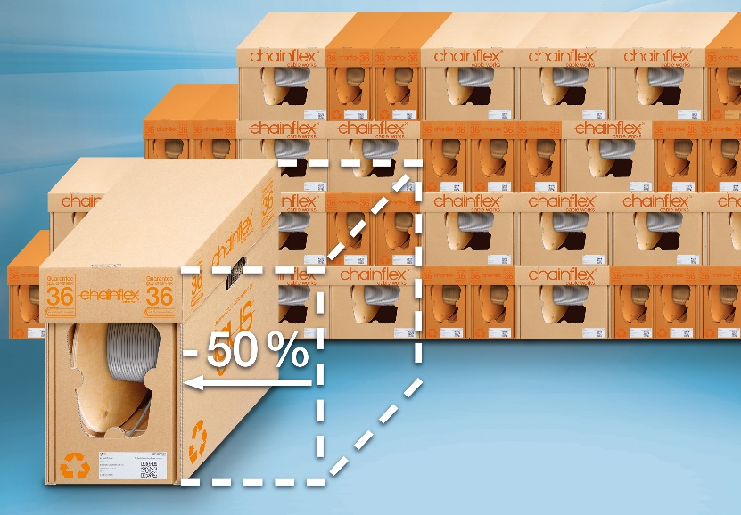
Photo PM4622-1
Des câbles bien rangés avec moins d'emballage dans un espace très réduit avec le chainflex CASE S. (Source : igus)

igus® France, située à Fresnes en Ile de France, est la filiale commerciale du groupe allemande igus® qui développe et produit des plastiques en mouvement. Ces polymères hautes performances sans graisse améliorent la technicité et réduisent les coûts dans toutes les applications dynamiques. igus est leader mondial sur les marchés des chaînes porte-câbles, des câbles ultra-souples ainsi que des paliers lisses, des guidages linéaires, des rotules lisses et des roulements en tribo-polymères. En 2022, igus® France a réalisé un chiffre d’affaires de plus de 28 millions d’euros et le groupe, dont les siège est situé à Cologne en Allemagne, a dépassé un chiffre d’affaires de 1 milliard d’euros. Les recherches effectuées dans le plus grand laboratoire de tests du secteur sont source d'innovations constantes et de sécurité accrue pour les utilisateurs. 234.000 références sont disponibles sur stock et leur durée de vie peut être calculée en ligne. Au cours des années passées, l'entreprise a aussi connu une expansion par le biais de nouvelles gammes de produit, par exemple pour les roulements à billes, les réducteurs pour la robotique, l'impression 3D, la plateforme RBTX pour la robotique lean et les plastiques intelligents pour l'industrie 4.0. Le programme de recyclage de chaînes porte-câbles usagées « chainge » ainsi que l'investissement dans une entreprise qui retransforme en pétrole des déchets en plastique (Plastic2Oil) comptent parmi ses principales contributions dans le secteur de l'environnement.

Contact presse :
igus® SARL – Nathalie REUTER
01.49.84.98.11 nreuter@igus.net
www.igus.fr/presse

49, avenue des Pépinières - Parc Médicis - 94260 Fresnes
Tél.: 01.49.84.04.04 - Fax : 01.49.84.03.94 - www.igus.fr

Les Termes “igus, chainflex, CFRIP, conprotect, CTD, drylin, dry-tech, dryspin, easy chain, e-chain systems, e-ketten, e-kettensysteme, e-skin, flizz, iglide, iglidur, igubal, manus, motion plastics, pikchain, readychain, readycable, speedigus, triflex, plastics for longer life, robolink et xiros“ sont des marques protégées en République Fédérale d'Allemagne et le cas échéant à niveau international.

